BAB VIII
VLAN

Definisi, Keanggotaan dan Identifikasi VLAN
VLAN adalah pengelompokan logikal dari user dan sumber daya network yang terhubung ke port-port yang telah ditentukan secara administratif pada sebuah switch. (Lammle, 2004). Keuntungan menggunakan VLAN yaitu :
- Mengontrol terhadap broadcast
- VLAN dapat meningkatkan keamanan network
- Meningkatkan skalabilitas dan fleksibilitas
Keanggotaan VLAN terbagi atas dua :
- VLAN Statis yaitu VLAN yang ditugaskan oleh administrator secara manual ke port-port dari switch ke setiap VLAN
- VLAN Dinamis yaitu menentukan VLAN dari sebuah titik atau node secara otomatis menggunakan software manajemen yang intelejen (VLAN Management Policy Server) berdasarkan alamat-alamat hardware, protokol-protokol, atau bahkan aplikasi-aplikasi
Identifikasi VLAN dibedakan atas dua jenis, yaitu :
- Access Link yaitu jenis link yang merupakan bagian dari satu VLAN, dan disebut Native VLAN (VLAN asli) dari port
- Trunk Link yaitu trunk-trunk yang dapat membawa banyak VLAN dan pada awalnya mendapatkan namanya dari trunk sistem telepon yang membawa banyak percakapan telepon.
Konfigurasi VLAN
Untuk mengkonfigurasi VLAN dapat dilakukan dengan cara sebagai berikut :
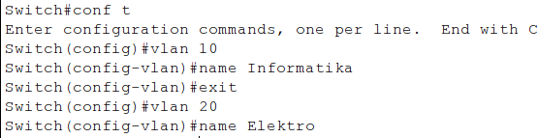

Untuk mengecek apakah VLAN sudah terbuat atau tidak dapat dilakukan dengan cara sebagai berikut :
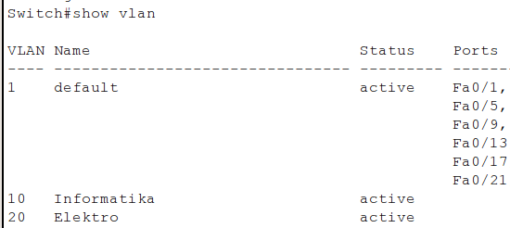

Semua port pada switch pada awalnya masuk ke default VLAN (VLAN 1), untuk mengubah port-port masuk kedalam VLAN yang telah dibuat yaitu dengan cara sebagai berikut :
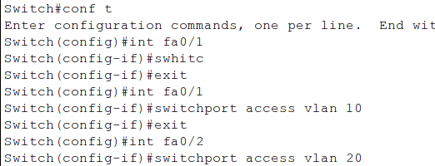

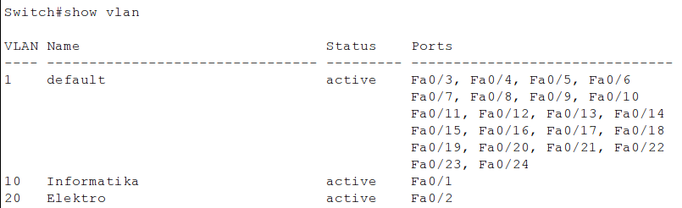
Untuk memeriksa apakah port-port yang telah diubah tersebut telah berpindah dari VLAN 1 ke VLAN yang dituju menggunakan cara sebagai berikut :

